**TUGAS 2 MULTIMEDIA**

Nama : Miftahud Dini

Nim : 2301081009

Prodi : D3 Teknik Komputer

Kelas : 2B

1. Cari sebuah desain aplikasi / website yang menurut anda sangat user friendly dan jelaskan kenapa.

(www.airbnb.com)

Airbnb adalah salah satu platform terbaik untuk menyewa tempat penginapan dengan desain yang sangat user-friendly. Website ini mengutamakan kemudahan pencarian, navigasi intuitif, dan tampilan yang nyaman bagi pengguna.

Keunggulan Desain Airbnb

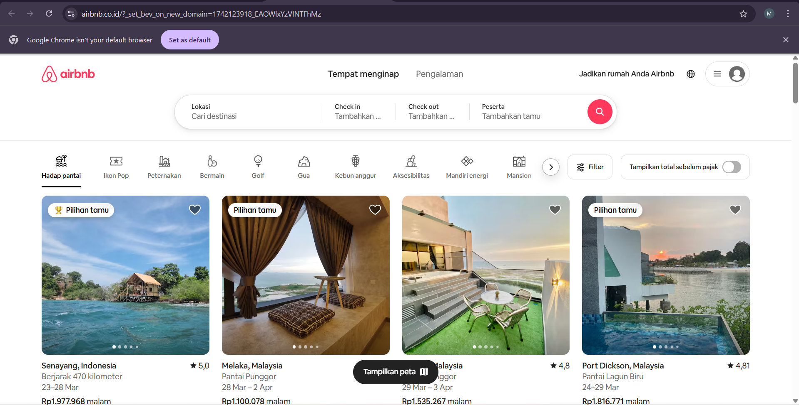

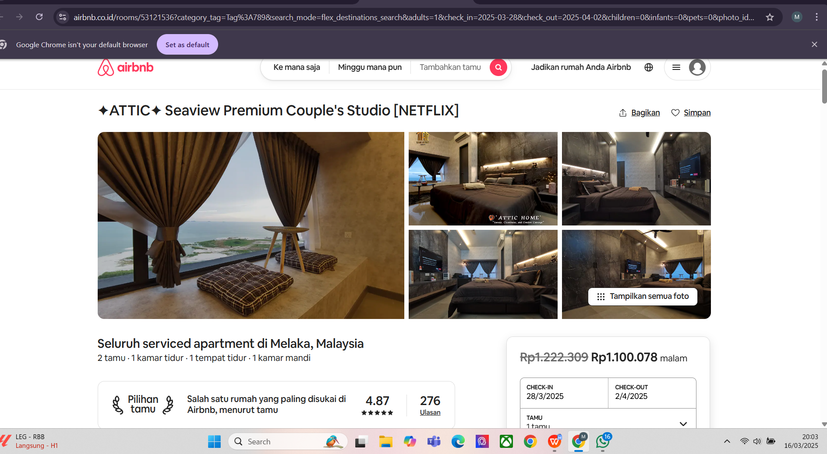

* Desain Minimalis dan Bersih Menggunakan warna-warna lembut dan tata letak yang rapi, sehingga nyaman untuk mata pengguna. Setiap elemen memiliki ruang yang cukup sehingga tidak terasa berantakan. Pemilihan font yang jelas dan mudah dibaca untuk meningkatkan keterbacaan.
* Navigasi yang Sederhana dan Intuitif Memiliki bilah pencarian utama di halaman depan, memungkinkan pengguna untuk langsung mencari penginapan tanpa harus menggali lebih dalam ke menu. Menu utama memiliki kategori yang jelas seperti "Stays," "Experiences," dan "Online Experiences" untuk membedakan jenis layanan yang tersedia. Fitur filter yang mudah digunakan, memungkinkan pengguna menyesuaikan pencarian mereka berdasarkan harga, lokasi, fasilitas, dan ulasan pengguna.
* Visual yang Menarik dan Informatif Foto properti berukuran besar dan berkualitas tinggi membantu pengguna dalam membuat keputusan. Tata letak halaman properti yang rapi dengan informasi penting seperti harga, rating, dan fasilitas yang langsung terlihat. Deskripsi properti yang singkat namun informatif, tanpa teks berlebihan.
* Responsif dan Ramah Mobile Website sangat responsif dan tetap nyaman digunakan di berbagai ukuran layar, baik di laptop maupun smartphone. Aplikasi Airbnb memiliki desain yang hampir identik dengan website, sehingga pengalaman pengguna tetap konsisten di berbagai perangkat.
* Call-to-Action (CTA) yang Jelas Tombol “Book” atau “Reserve” selalu terlihat jelas, memungkinkan pengguna melakukan pemesanan dengan cepat. Pengguna juga dapat langsung menghubungi pemilik properti dengan satu klik, memberikan pengalaman yang lebih interaktif. Fokus pada Pengalaman Pengguna (UX) yang Lancar Proses pemesanan dibuat seefisien mungkin dengan langkah-langkah yang sederhana dan tidak membingungkan. Sistem rating dan ulasan yang mudah diakses membantu pengguna membuat keputusan dengan cepat. Tidak ada gangguan pop-up atau iklan berlebihan yang mengganggu navigasi pengguna.

1. Cari sebuah desain aplikasi / website yang menurut anda membingungkan pengguna dan jelaskan kenapa.

(www.arngren.net)

Arngren.net adalah sebuah website yang menjual berbagai jenis produk elektronik dan kendaraan listrik. Namun, desain situs ini sering dianggap sebagai contoh buruk dalam hal pengalaman pengguna (UX) karena tampilannya yang berantakan dan sulit digunakan.

Kelemahan Desain Arngren.net

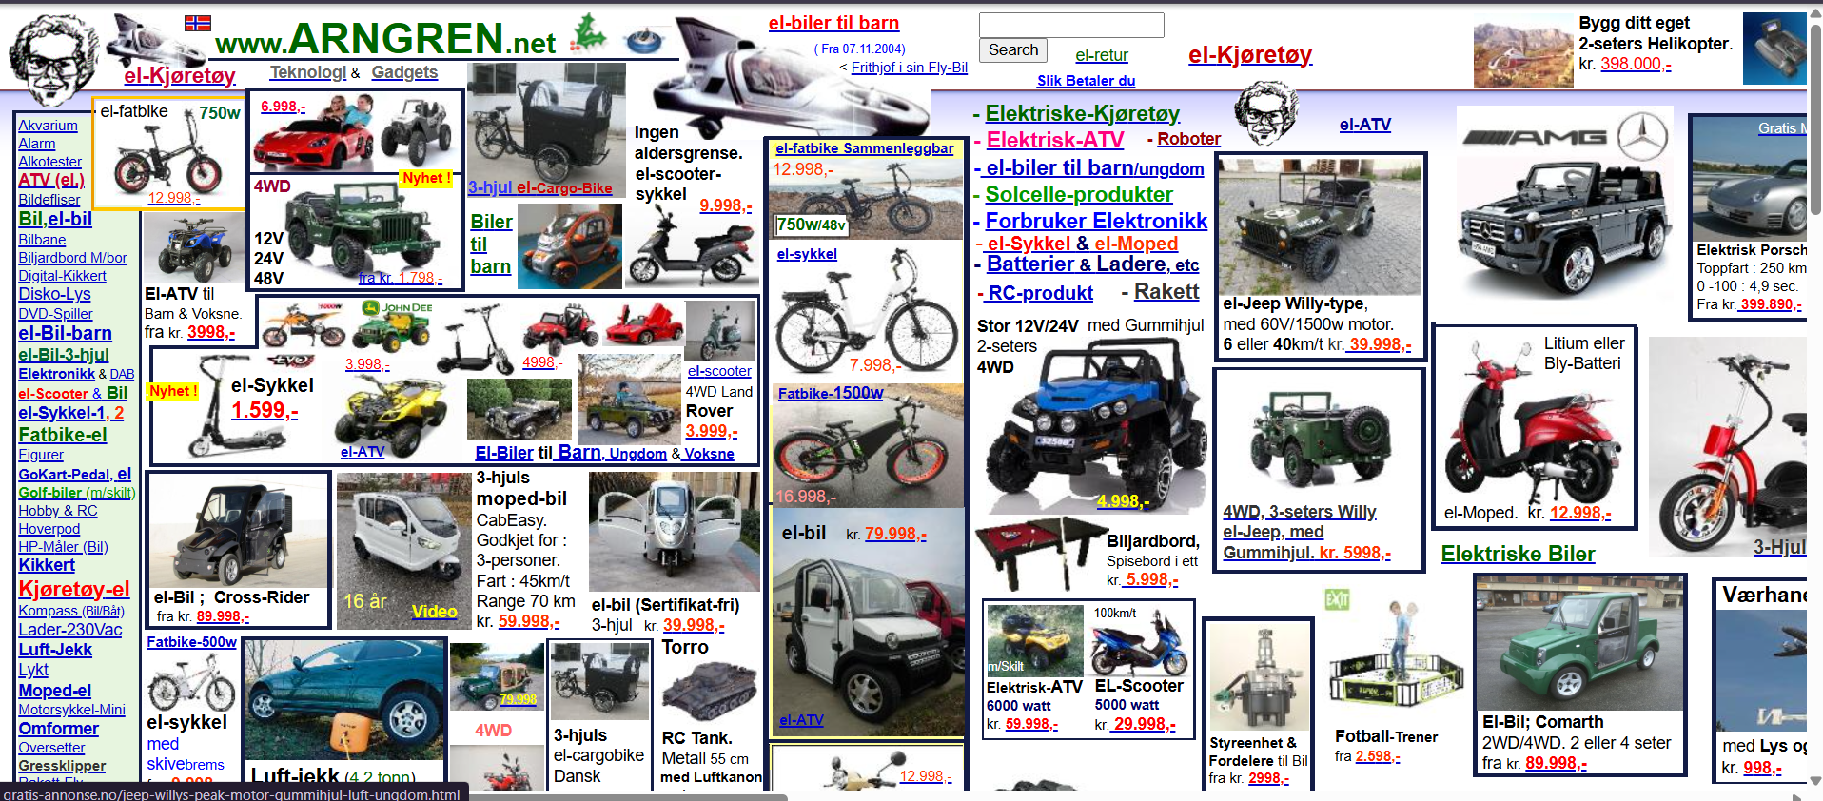

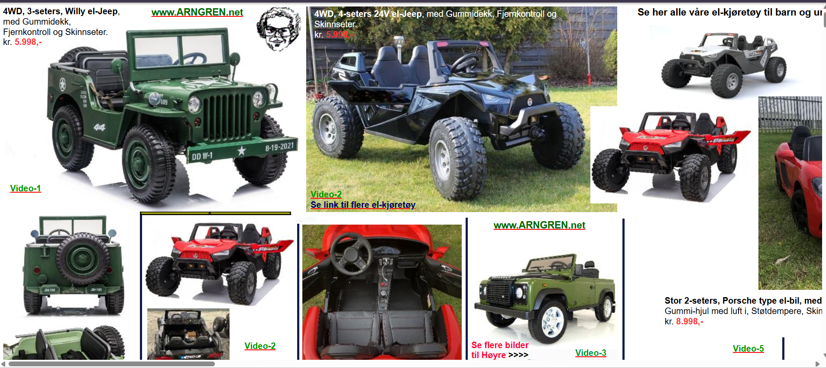

* Tata Letak yang Kacau dan Tidak Terorganisir Halaman utama penuh dengan gambar, teks, dan tautan yang saling bertumpuk tanpa struktur yang jelas. Tidak ada pemisahan yang jelas antara kategori produk, membuat pengguna kesulitan menemukan informasi yang mereka butuhkan. Desain halaman yang terasa seperti katalog lama dengan tampilan statis dan tidak responsif.
* Navigasi yang Tidak Jelas Tidak ada menu utama atau bilah navigasi yang mudah diakses untuk membantu pengguna berpindah antar halaman. Semua informasi dan produk ditampilkan dalam satu halaman panjang tanpa sistem kategori yang efektif. Pengguna harus melakukan scrolling yang sangat panjang untuk menemukan produk yang mereka cari. Penggunaan Warna dan Font yang Buruk Website ini menggunakan berbagai warna cerah seperti merah, kuning, dan biru secara berlebihan, sehingga tampilan menjadi terlalu ramai dan melelahkan mata. Ukuran dan jenis font tidak konsisten, ada yang terlalu kecil dan ada yang terlalu besar, sehingga menyulitkan pengguna dalam membaca informasi.
* Overload Informasi Tanpa Prioritas yang Jelas Semua produk dan informasi ditampilkan secara bersamaan tanpa hierarki visual yang baik. Tidak ada pemisahan antara deskripsi produk, harga, dan detail lainnya, sehingga pengguna harus mencari sendiri informasi yang mereka butuhkan. Gambar produk seringkali ditampilkan dengan resolusi rendah atau tidak beraturan, membuat tampilan semakin membingungkan.
* Tidak Responsif dan Sulit Digunakan di Mobile Website ini tidak dioptimalkan untuk perangkat mobile, menyebabkan tampilan menjadi semakin berantakan di layar kecil. Pengguna harus memperbesar atau memperkecil tampilan secara manual untuk membaca teks atau melihat gambar dengan jelas. Tombol dan tautan tidak memiliki ukuran yang sesuai untuk layar sentuh, sehingga sulit diklik di perangkat mobile.
* Call-to-Action (CTA) yang Tidak Jelas Tidak ada tombol “Beli” atau “Pesan” yang jelas untuk memudahkan pengguna melakukan pembelian. Informasi kontak dan cara pemesanan tersembunyi di antara banyaknya elemen lain di halaman. Pengguna sering kebingungan tentang bagaimana cara membeli produk karena alur pembelian tidak dijelaskan dengan baik.